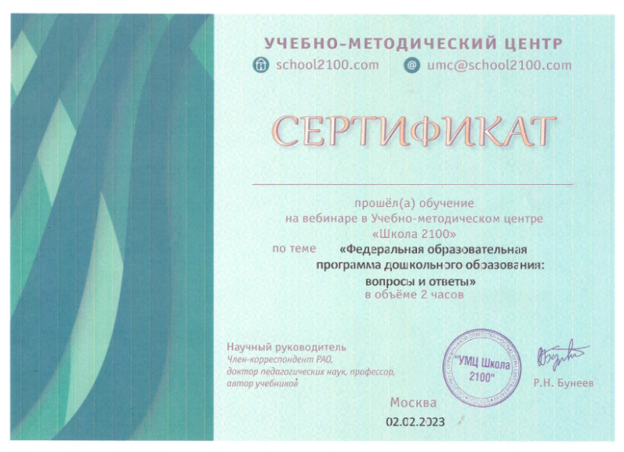

Родионова Анастасия Сергеевна

Родионова Анастасия Сергеевна

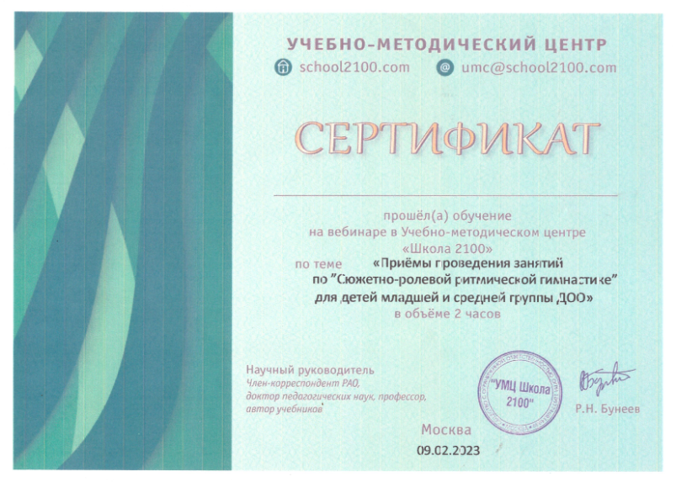

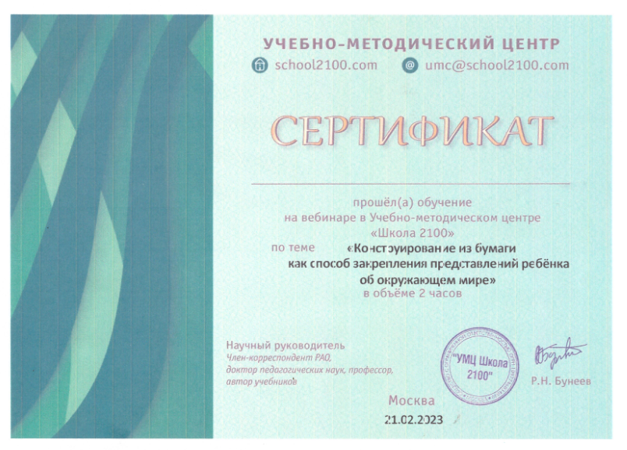

Родионова Анастасия Сергеевна

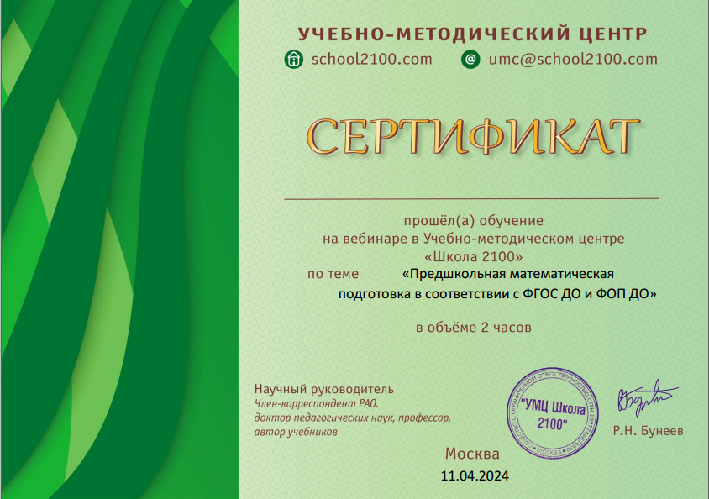

Родионова Анастасия Сергеевна